附件1
龙马潭区安宁街道高铁片区新增道路拟命名表

编号 | 拟命名名称 | 起 止 点 | 走向 | 宽度（米） | 长度（米） | 理由与寓意 | 备注
1 | 学成路一段 | 南起九狮路三段与该路的交叉点，北至学府路与该路的交叉点。 | 南北 | 20 | 812 | 学以致用，学成必归，报效祖国。 | 新增
2 | 学成路二段 | 南起学府路与该路的交叉点，北至学苑路与该路的交叉点。 | 南北 | 20 | 1083 | 学成路的分段。 | 新增
3 | 扬帆路 | 南起九狮路三段与该路的交叉点，北至学府路与该路的交叉点。 | 南北 | 18 | 637 | 星光不问赶路人，时光不负奋斗者，奋楫扬帆正当时。 | 新增
4 | 至善路 | 南起二环路北二段与该路的交叉点，向北延伸。 | 南北 | 19 | 796 | 因此路位于泸州市城北规划医教园区，与明德路相交，明德至善、教育兴国，以文化人、以德育人。 | 新增
5 | 宁溪路 | 南起沱江西路一段与该路的交叉点，北至学府路的交叉点。 | 南北 | 30 | 491 | 此路位于龙涧溪畔，寓意静以修身、俭以养德，细水流年。 | 新增
6 | 久安路 | 东起齐安路（拟命名）与该路的交叉点，西至春雨路二段与该路的交叉点。 | 东西 | 19 | 540 | 人民安居乐业，社会安定有序，国家长治久安。 | 新增
7 | 齐安路 | 南起二环路北二段与该路的交叉点，北至九狮路二段与该路的交叉点。 | 南北 | 36 | 1005 | 因此路位于安宁街道齐家社区，同时也寓意着传承中华文明,构建和谐社会,耕耘文明,收获幸福，修身律己，齐家安邦，文明大同。 | 新增
8 | 齐宁路 | 东起善建路与该路的交叉点，西至玉带路三段与该路的交叉点。 | 东西 | 26 | 2342 | “齐宁”二字取于酒城泸州酒文化的代表“麒麟”温酒器的谐音，“麒麟”温酒器在设计上融合了儒家和道家思想，周行而不殆、道法自然。寓意着泸州人民以习近平生态文明思想引领，积力之所举，打造两江新城，再建一个“城在林中，行在绿中”的‘新泸州’。 | 新增
9 | 城安街 | 东起兴安街（拟命名）与该街的交叉点，西至春雨路二段与该街的交叉点。 | 东西 | 23 | 439 | 与时偕行，守望一方平安，守护人民安宁，不忘初心、牢记使命，在发展中迎接挑战、阔步前行。 | 新增
10 | 兴安街 | 南起云翔路与该街的交叉点，北至城安街（拟命名）与该街的交叉点。 | 南北 | 15 | 104 | 千家富裕民兴旺，万世安泰百业兴，有兴旺安泰之意。 | 新增
11 | 永安街 | 南起云翔路与该街的交叉点，北至城安街（拟命名）与该街的交叉点。 | 南北 | 16 | 295 | 永久安定，永远安宁，是百姓永久的的期盼和向往。 | 新增
12 | 群安街 | 南起云翔路与该街的交叉点，北至城安街（拟命名）与该街的交叉点。 | 南北 | 16 | 127 | 民之所望，政之所向，让群众的生活过得安心省心舒心。 | 新增
13 | 永欣街 | 南起二环路北二段与该街的交叉点，北至云翔路与该街的交叉点。 | 南北 | 24 | 292 | 高质量发展、欣欣向荣。 | 新增

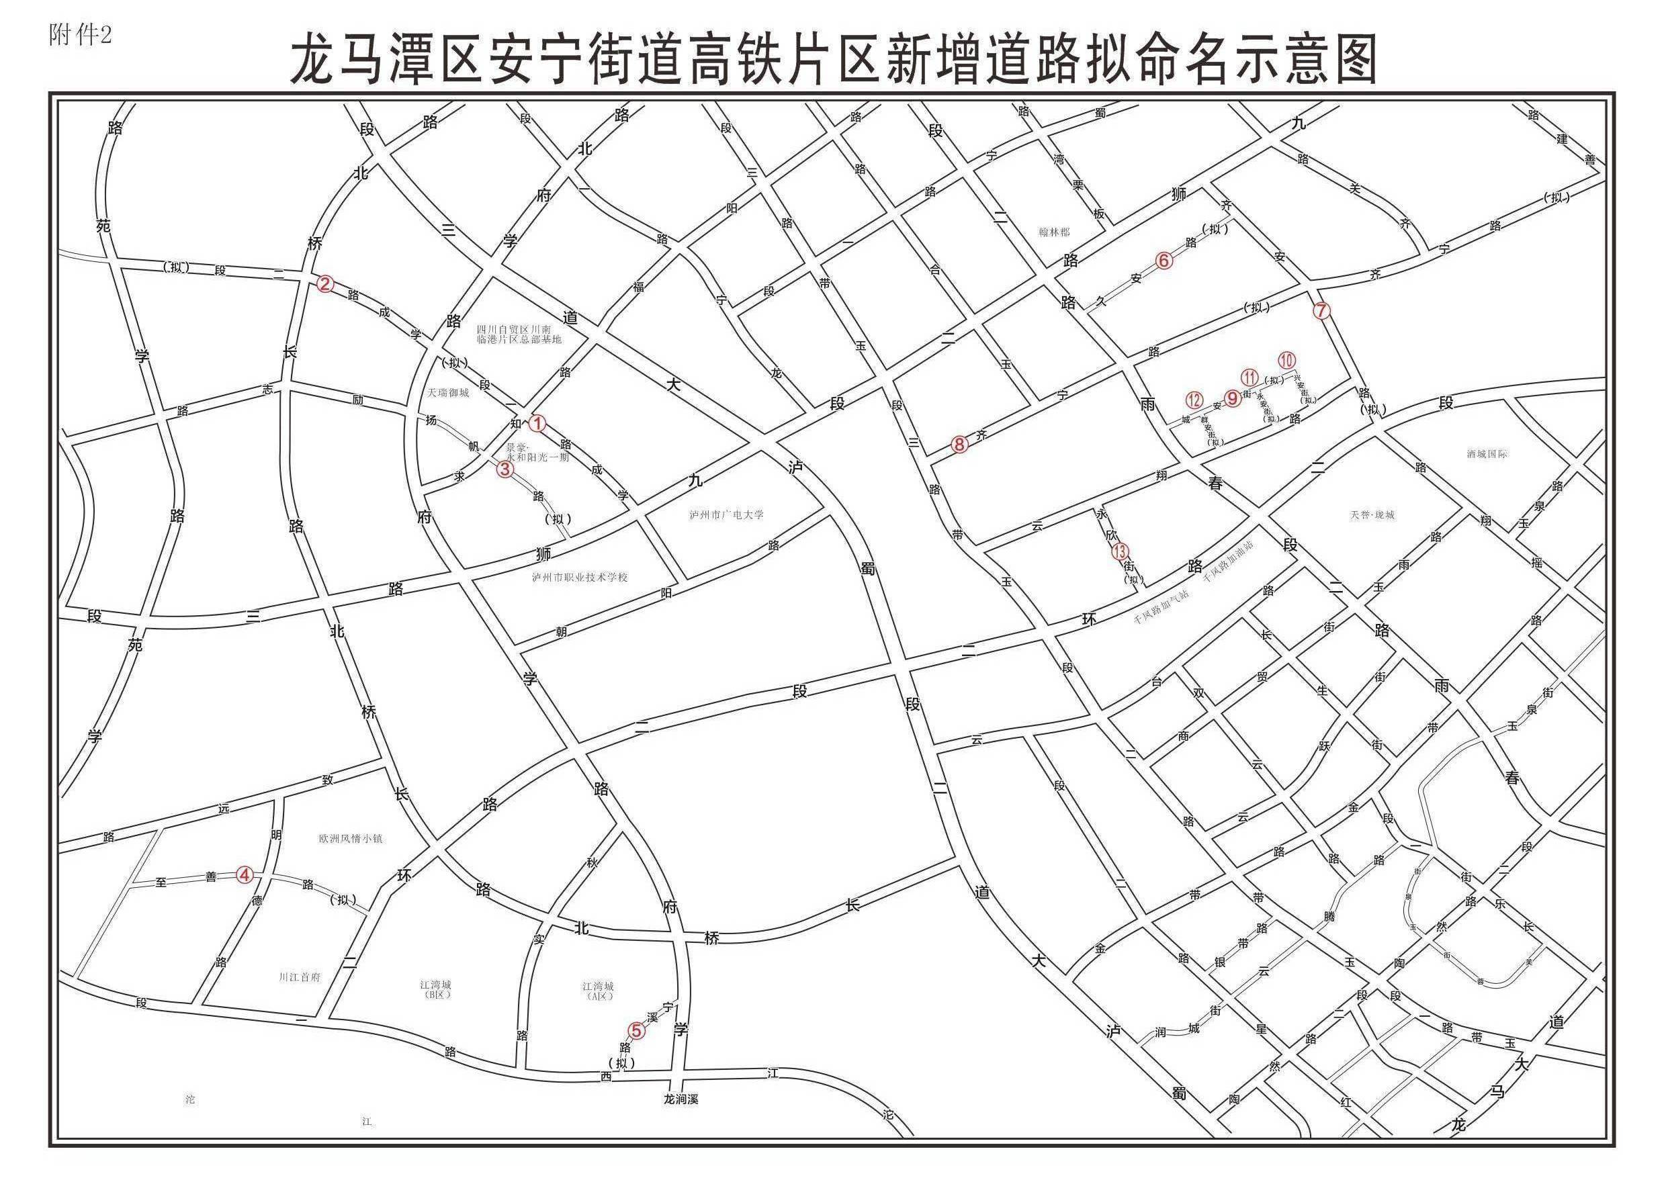
附件2

